**東眼山自然教育中心111年度快樂學森林計畫簡章**

附件一

主辦單位: 新竹林區管理處東眼山自然教育中心

執行單位: 與人環境股份有限公司

東眼山自然教育中心所在的東眼山國家森林遊樂區，佔地916公頃森林環境，具備豐富的自然生態與林業文化。自96年6月開幕至今已超過14年，本中心致力於環境教育推動，中心願景與教育部十二年國民基本教育課程綱要的四項總體課程目標「啟發生命潛能」、「陶養生活知能」、「促進生涯發展」、「涵育公民責任」十分契合，期待透過教育聯結森林與人、推動環境倫理，並營造永續生活的典範。課程運用森林環境，將自然生態、林業文化、環境設施等融入課程活動之中，提供學生最真實的體驗，以建構參與課程之學生各方面的核心素養，同時藉由戶外教學方案，增加本中心和學校對話，亦和教育系統建立良好伙伴關係，全面推動環境教育。

**計畫目的及目標：**

東眼山自然教育中心以推動環境教育為主要任務，鑑於車資費用往往是學生負擔較重的部分，因此長期與教育部合作辦理「環境教育學習中心校外教學推廣計畫」，期待能藉由車資補助，提供學生走入真實森林環境和參與環境教育學習的機會。達成以下目標:

1. 提供國中、小學生戶外教學課程方案與場地，以及進行優質環境學習的機會。
2. 提升參與本計畫學生之環境教育目標之達成，包括科學調查、林業與保育、森林生態相關的環境知識、增進環境態度、掌握技能，除傳達本中心推動環境學習之理念外，亦期許參與者未來能夠具負責的環境行為。

**補助金額：**

本年度補助金額為單日型課程7,000元/梯，共8梯；過夜型課程10,000元/梯，共5梯。

**計劃日期：**

申請梯次日期以學期間為優先，課程請於111年10月31日前完成。

**申請辦法：**

1. 本計畫以新竹林區管理處轄內的國民中小學校為主，含新北市（淡水河左岸）、桃園市、新竹縣市及苗栗縣，以戶外教學參與者為對象，課程內容詳見台灣山林悠遊網。
2. 報名當日請上林務局台灣山林悠遊網點選自然教育→東眼山→課程類型（點選戶外教學）→「單日型/過夜型 教育部戶外教學租車費補助方案」報名。（https://recreation.forest.gov.tw/）
3. 開放報名時間：

|  |  |  |  |
| --- | --- | --- | --- |
| 轄區 | 單日型分配梯次 | 過夜型分配梯次 | 開放報名時間(額滿為止) |
| 偏遠學校 | 4 | 2 | 111年3月14日上午9點 |
| 一般學校 | 4 | 3 | 111年3月21日上午9點 |

**注意事項：**

1. 偏遠學校報名時需於備註欄中註明「偏遠地區學校」以適用偏遠學校保留梯次（偏遠學校認定以教育部統計處公告為準）。報名至3/18（五）後，若尚有名額，將名額釋出給一般學校。
2. 完成線上申請後，您會立即收到由系統寄出的收件通知，若無收到該通知請電洽中心確認，以免權益受損。
3. 錄取方式為報名順序優先制，為使資源獲得合理分配，同一學校以補助1梯次為原則。錄取後將以電話與老師確認課程及上課時間；補助名額由轄區內各縣市均分。
4. 課程選擇依據中心當年手冊戶外教學課程作申請。
5. 獲得本計畫補助之學校，將參與本中心教育方案評估工作，包括問卷施測、訪談及分析等。
6. 請各校於完成戶外教學兩週內，將核銷用租車費應附單據函送新竹林區管理處，以憑辦理核銷作業；並請繳交教師及學生回饋（形式不拘，需含參與活動心得）予中心。

* 若有問題請洽：

˙東眼山自然教育中心 黎恩丞 小姐

　˙電話：（03）382-1533分機302 ˙傳真：（03）382-1532

　˙Email：cheng@dauding.com.tw

**核銷辦法：**租車費補助核銷方式詳如附件二所示。

附件二

111年度教育部環境學習中心校外教學推廣計畫

東眼山自然教育中心「快樂學森林」

**租車費補助核銷方式說明**

一、請各校於辦理完成戶外教學兩週內，將核銷用租車費應附單據函送新竹林區管理處育樂課 林淑冠小姐收（地址：30046新竹市中山路二號），以憑辦理核銷作業。補助金額為單日型課程7,000元/梯，過夜型課程10,000元/梯。

二、核銷應附文件（共四項）

1. 租車費用單據（抬頭為學校全銜）請黏貼於學校之憑證黏存單。

金額填寫租車費用全額(可非為7,000元或10,000元)。範例如下：

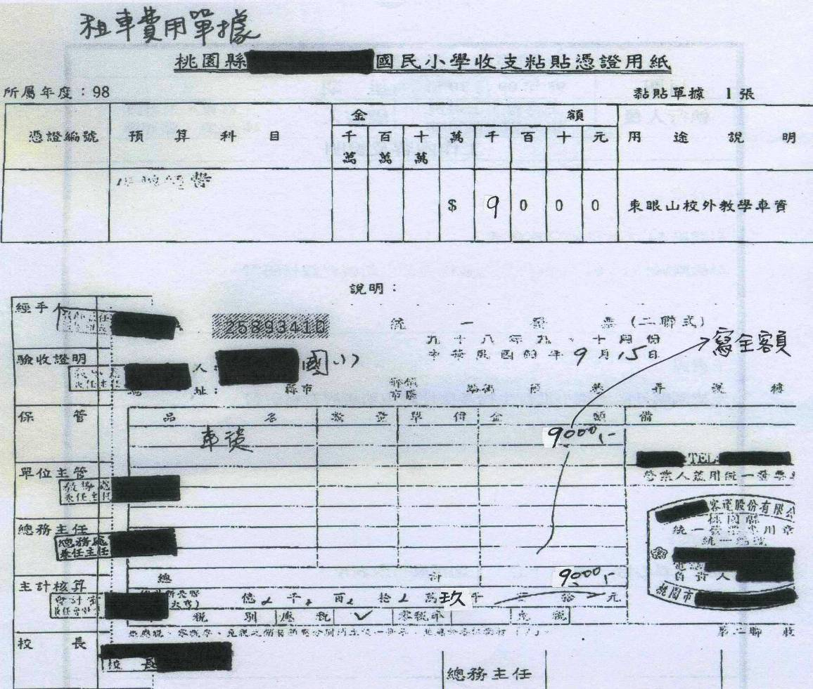

**（下頁續）**

1. 學校具名之正式領據：領款金額只能寫7,000元或10,000元。

請務必填寫「繳款人」：行政院農業委員會林務局新竹林區管理處。

「事由」：東眼山校外教學補助經費。

1. 學校之存款帳戶。

盡量使用印章，避免手寫錯誤。

範例如下：

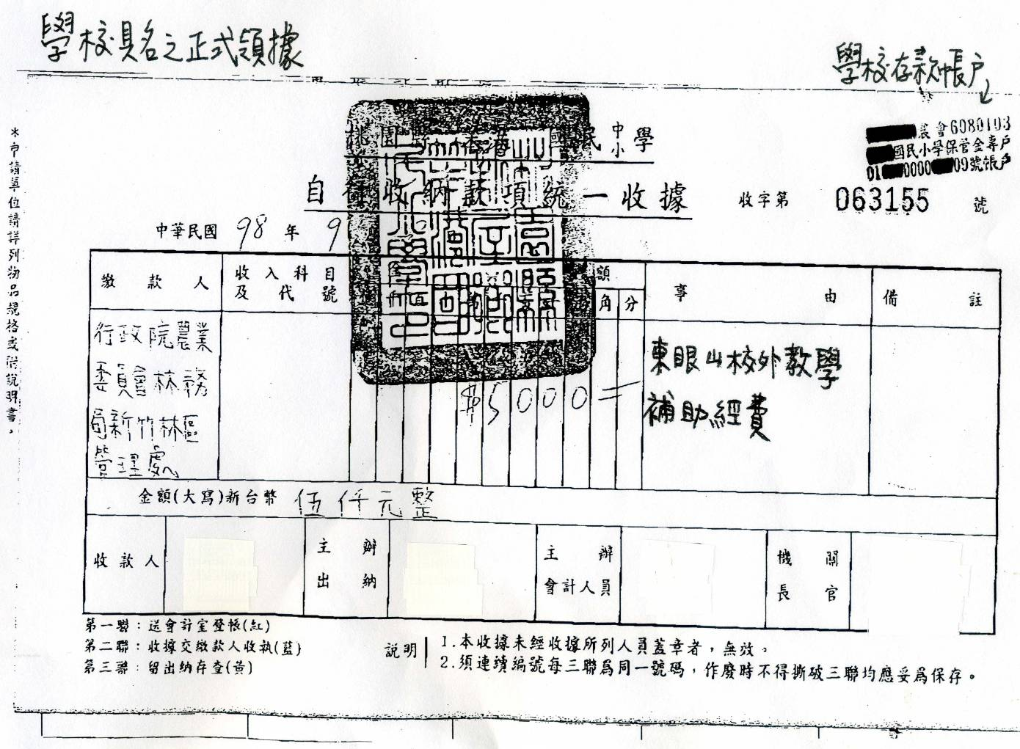

依各縣市規定用印

**（下頁續）**

1. 經費分攤表

若租車費用超出原訂金額7,000元或10,000元時使用。請依下表範例填寫。

範例如下：

|  |  |  |  |  |
| --- | --- | --- | --- | --- |
| OO縣（市）OO國小 | | | | |
| 支　出　機　關　分　攤　表 | | | | |
| 年　月　日 | | | | |
| 所屬年度月份：　年度　月份　總金額新台幣： | | | | |
| 分攤機關名稱 | | 分攤金額 | 說明 | |
| 林務局新竹林區管理處 | | 7,000元 | (1)支出憑證由主辦機關另行保存或彙總附入支出憑證簿送審者，應加具本分攤表。  (2)各分攤機關以主辦機關出具之收據，附本分攤表。  (3)原始憑證　張，粘附於　　月份　　　　　計畫（科目）支出憑證簿第　　　冊第號。 | |
| OO縣（市）OO國小 | | 2,000元 |
|  | |  |
|  | |  |
|  | |  |
| 合計 | | 9,000元 |
|  |  |  |  |  |
| 填表人 | 覆核 | 主辦會  計人員 | | 機關長官或  授權代簽人 |

三、本案係補助單日型戶外教學租車費7,000元以及過夜型戶外教學租車費10,000元，其餘不足之租車費、用餐、入園停車費、園區外保險費等仍請學校自行負擔。

**（下頁續）**

感謝您的配合！若有任何問題請洽：

* 東眼山自然教育中心
* 電話：（03）382-1533分機302 黎恩丞 小姐
* 傳真：（03）382-1532
* 網址：<https://recreation.forest.gov.tw/Education/NC?typ=3&typ_id=DYS>
* Email：dysnc2007@gmail.com / cheng@dauding.com.tw
* 新竹林區管理處
* 地址：30046新竹市中山路二號。
* 電話：（03）522-4163分機233林淑冠 小姐